港南区連合町内会長連絡協議会６月定例会
日 時 令和８年６月１９日（金）１４時４５分～
場 所 港南区役所６階６０１，６０２会議室
１ 報告事項
（１）警察関係（防犯・交通事故情報）
（２）消防関係（火災・救急状況等報告、住宅用火災警報器の一斉点検の実施について）
２ 依頼事項
- 令和８年度「学び舎ひまわり」参加者の推薦について
- 赤十字運動会費募集協力事務費、社旨普及費、地域福祉活動費及び社会を明るくする運動協力者育成費の交付について
３ 情報提供
（１）港南区がけ地相談会の開催について
（２）横浜グリーンエクスポにおける横浜市出展ボランティアの募集について【市連】
（３）「横浜市防犯のまちづくり推進条例の制定及び横浜市防犯のまちづくり推進プランの策定について【市連】
（４）第１４回港南区ひまわりの花絵画コンクールについて
（５）令和８年度港南区スポーツ協会総会報告及び地域分担金の納入について
（６）令和８年度港南区地区健民祭補助金について
（７）「第７６回社会を明るくする運動」ミニ集会開催について
（８）第７６回社会を明るくする運動「標語パネル」の協賛について
４ 各種広報紙・チラシ等の配布・回覧・掲示
- 食生活等改善推進員（ヘルスメイト）養成セミナーチラシ
- 二輪車交通事故防止チラシ
- 「第７６回社会を明るくする運動」リーフレット
- 「生きる力・支える力」ポスター
５ 区連長活動報告
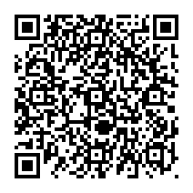
※区連会次第及び資料集については、
港南区連合町内会長連絡協議会ウェブサイトに掲載しています。

１ 報告事項
（１）警察関係
① 防犯（生活安全課）（令和８年累計【５月末現在】）【暫定値】
◆刑法犯罪の認知件数
区内 ４５３件 前年比 ＋９８件 ５月中 ７８件
◆特殊詐欺の認知件数
区内 ４９件 前年比 ＋３１件 被害額２億４，２５０万円 ５月中 ７件
【参考】
特殊詐欺の発生件数（被害届が出されてないものを含む）
区内 ７９件 前年比 ＋１１件 被害額約３億５，１００万円
② 交通（交通課）（令和８年累計【５月末現在】）
◆交通事故情報
区内 １２８件 前年比 －２件 ５月中 ２５件

問合せ 港南警察署 電話 ８４２－０１１０

（２）消防関係
①火災救急情報（令和８年累計【５月末現在】）
◆火災件数
区内 １０件 前年比 －３件 焼損床面積 ２６５㎡ 前年比＋１４３㎡
＜港南区内の主な火災原因＞
１位 放火（疑い含む） １件（前年比－１件）
１位 たばこ １件（前年比－１件）
１位 こんろ １件（前年比＋１件）
市内３２７件 前年比－２３件 焼損床面積２，９８１㎡ 前年比＋４０１㎡
◆救急件数
区内 ６，０９７件 前年比 －５３件
市内 ９７，３１７件 前年比 －３，３７２件
※速報値のため、今後数値が変更されることがあります。

②住宅用火災警報器の一斉点検の実施について
住宅用火災警報器は火災被害の軽減に有効である一方、設置義務化から１５年が経過し、電池切れや故障により適切に作動しない事例が懸念されています。
つきましては、定期的な点検の重要性や本体交換の目安（約１０年）について、地域の皆様への周知をお願いするとともに、地域の集まりや防災訓練等の機会を活用した「住宅用火災警報器の一斉点検」の実施にご協力をお願いいたします。

【概要】
防災訓練前後など、地域で実施日時を決め、一斉に点検していただくものです。消防署と連携し、地域で一斉に鳴動させることで、火事と勘違いされる心配がなく、点検に抵抗のある方の点検促進やご自身での点検が困難な方へ効率的な支援が期待されます。

【実施の流れ（例）】
(1) 点検日時を決定し、掲示板等により周知します。
(2) 点検日時が決定しましたら、消防署へ事前の連絡をお願いします。
(3) 点検日当日、各家庭において住宅用火災警報器の点検を実施します。
※可能であれば、地域において作動状況の結果確認等を行っていただき、必要に応じて、設置・点検・交換が必要な世帯への支援等をご検討ください。

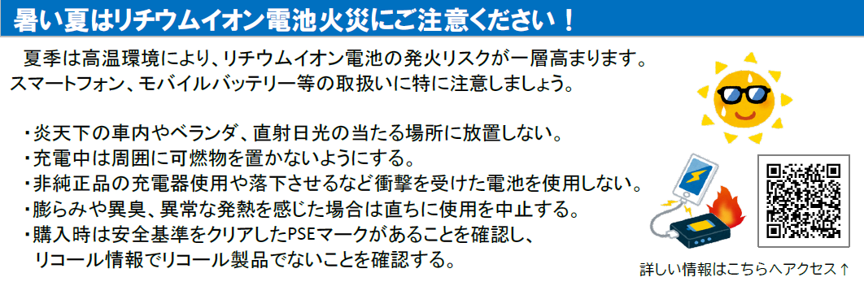

問合せ 港南消防署総務・予防課予防係 電話 ８４４－０１１９

２ 依頼事項
（１）令和８年度「学び舎ひまわり」参加者の推薦について
今年度も港南区「学び舎ひまわり」を実施いたします。
つきましては、「学び舎ひまわり」に参加していただける地域の方を各連合町内会より１～２名ご推薦をお願いいたします。
受講生の推薦につきましてご不明な点がありましたら、地域力推進担当までご相談ください。

【対象者】
自治会町内会の新任役員や委嘱委員など、地域活動に意欲のある方
（各地区連合町内会より１～２名）

【日時】
 | 日時・集合場所 | テーマ
第１講 | ９月１２日（土）  １３時～１６時３０分  ６０１，６０２，６０３会議室 | 開校式  地域再発見！まち歩きin港南
第２講 | １０月３日（土）  １３時～１６時３０分  ６０１，６０２，６０３会議室 | 魅力的な活動がいっぱい！  区内の取組から学ぼう
第３講 | １１月１日（日）  １０時～１１時３０分  野庭団地ショッピングセンター | 地域の力が集結したイベント！  「野庭マルシェ」見学
第４講 | １１月１４日（土）  １３時～１６時３０分  ６０１，６０２，６０３会議室 | 地域で実現させたい！  マイプランを作ろう
第５講 | １２月１２日（土）  １４時～１６時  ６０３会議室 | 卒業発表・卒業式

【申込方法】
下記担当へ、Eメール、FAX、郵送または電子申請にてお申し込みください。
住所：〒２３３－０００３ 港南区港南４－２－１０

Eメール：kn-chiiki@city.yokohama.lg.jp
ＦＡＸ：８４２－８１９３
港南区地域振興課地域力推進担当 綱島、中津山 宛
電子申請二次元コード
【申込期限】
令和８年７月３１日（金）必着

問合せ 地域振興課地域力推進担当 電話 ８４７－８３８３
（２）赤十字運動会費募集協力事務費、社旨普及費、地域福祉活動費及び
社会を明るくする運動協力者育成費の交付について
令和８年度赤十字運動並びに社会を明るくする運動の交付金を次のとおり交付いたしますので、書類のご提出をお願いいたします。

【交付金額】
１地区（連合） ５０，０００円
（内訳）
赤十字運動
・会費募集協力事務費 １０，０００円
・社旨普及費 １５，０００円
・地域福祉活動費 ２０，０００円
社会を明るくする運動
・社会を明るくする運動協力者育成費
（会費徴収、その他事務協力費） ５，０００円

【提出期限】
令和８年８月２８日（金）

問合せ 港南区社会福祉協議会 電話 ８４１－０２５６

３ 情報提供
- 港南区がけ地相談会の開催について(広報よこはま６月号掲載)
区内に宅地などを所有している人を対象に、がけ地や擁壁、斜面などの維持管理等の不安や問題点について、地盤の専門家に無料で相談できる相談会を開催します。

【開催概要】
日時：令和８年７月３１日（金）、８月１日（土）
各日１０時～１３時、１４時～１７時
※相談時間は各回５０分/組
会場：区役所５階 ５０２会議室
対象：区内に宅地などを所有している人
区の相談会申込み
定員：各日６組（先着順）※法人を除く
費用：無料

【申し込み】
７月１日（水）９時～７月１５日（水）１７時
電子申請から申し込み。詳細は二次元コードより、区ホームページを
ご覧ください。

問合せ 総務課防災担当 電話 ０４５－８４７－８３１５

- 横浜グリーンエクスポにおける横浜市出展ボランティアの募集について
【市連】(広報よこはま７月号掲載)
横浜市は、地球にやさしい暮らしや身近な環境との関わりを体感いただくため、会場内に「建物空間を活用した発信拠点」と「フィールドを活用した活動拠点」の２つの拠点を設けます。２つの拠点をともに盛り上げ、支えていただくボランティアの募集が開始されますのでお知らせします。

【募集概要】
問合せ 脱炭素・GREEN×EXPO推進局GREEN×EXPO推進課 電話 ６７１－４６２７

- 横浜市防犯のまちづくり推進条例の制定及び横浜市防犯のまちづくり
推進プランの策定について【市連】
近年、犯罪件数の増加や犯罪手口の多様化・巧妙化などにより、市民の暮らしが脅かされています。こうした中、誰もが安心して安全に暮らすことができる社会を実現するため、「横浜市防犯のまちづくり推進条例」を制定するとともに、本条例の目的を達成する基本計画として、「横浜市防犯のまちづくり推進プラン」を策定しました。

- 横浜市防犯のまちづくり推進条例
【目的・定義】
防犯のまちづくりについて基本理念を定め、市の責務並びに市民、事業者及び地域活動団体の役割を明らかにするとともに、防犯のまちづくりを総合的かつ計画的に推進するための基本的な事項を定め、市民の安心及び安全の確保に資することを目的とします。
この条例において、防犯のまちづくりとは、市民等の防犯意識の啓発、犯罪の発生しにくい社会環境の整備その他防犯に係る取組を、市、市民等及び関係機関が協働し、連携して行うことをいいます。
【基本理念】
市及び市民等は、誰もが安心して安全に暮らすことができる社会を実現するため、次の事項を基本として防犯のまちづくりに取り組みます。
・市民の安心及び安全を脅かすおそれが、身近に潜んでいる可能性があることを意識すること。
・こども、高齢者その他防犯において特に配慮を要する者の安心及び安全の確保に努めること。
・市内各地域の実情を踏まえた防犯の取組を、活力のある地域社会の形成にも資するよう総合的かつ継続的に推進すること。
【本市の責務】
国、神奈川県その他の関係機関と連携を図り、防犯のまちづくりに関する施策を策定し、実施します。
【市民の役割】
自らが犯罪被害を受けることを防止するよう必要な対策に努めるとともに、他の市民と支え合い、防犯のまちづくりに関する市及び関係機関の施策の実施に協力するよう努めます。
【事業者及び地域活動団体の役割】
事業又は活動を通じて、防犯のまちづくりに関する市及び関係機関の施策の実施に協力するよう努めます。

- 横浜市防犯のまちづくり推進プラン

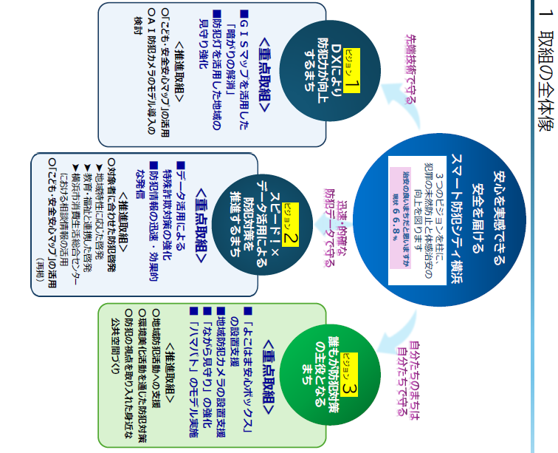

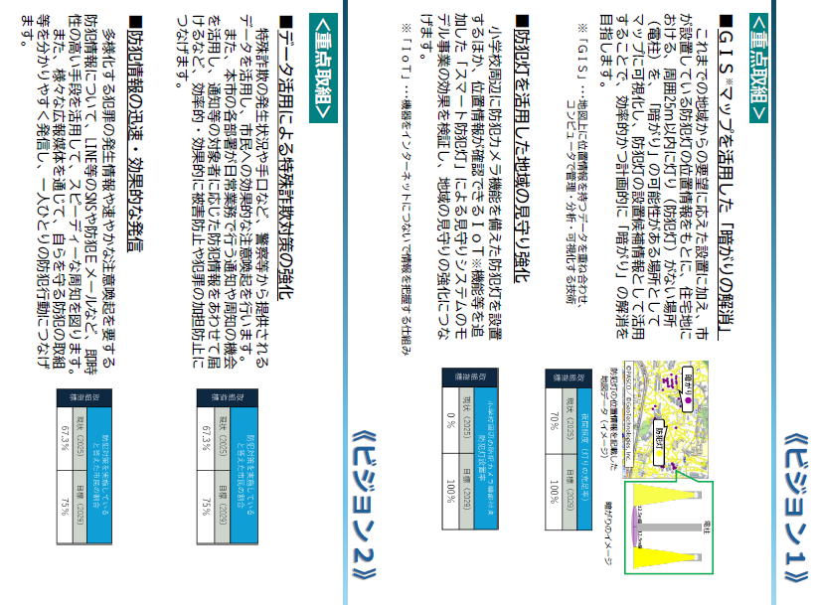

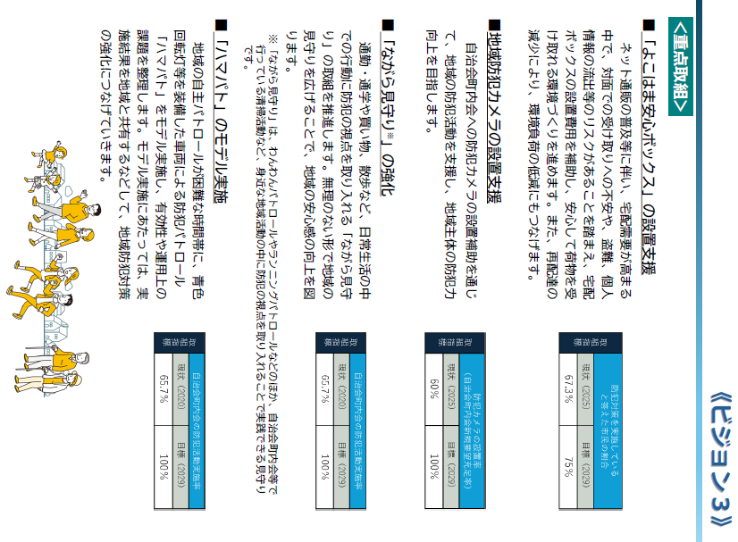
問合せ 市民局地域防犯支援課 電話 ６７１－３５０７
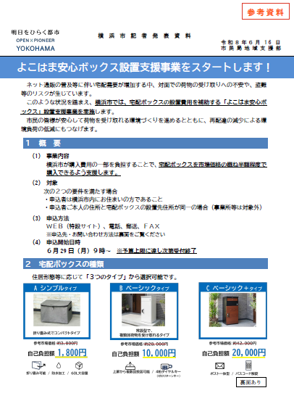

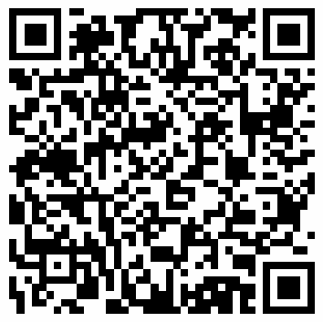
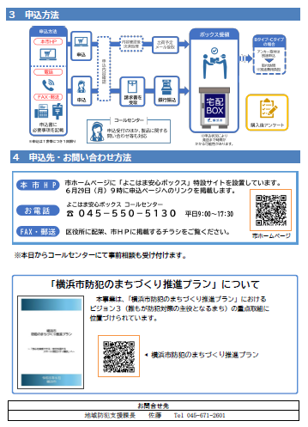
（４）第１４回港南区ひまわりの花絵画コンクールについて（広報よこはま７月号掲載）
港南区の花「ひまわり」を描いた作品を募集します。港南区商店街連合会と区役所の共催で開催しており、例年、１，０００点近い作品をご応募いただいております。各小学校には、別途協力依頼していますが、自治会町内会長の皆様にも、情報提供させていただきます。
受賞作品は、１１月７日（土）開催の「こうなん子どもゆめワールド２０２６」で開設を予定しているインターネット上の『メタバース会場』や、１２月以降に区内地下鉄駅・商店街等で展示します。

【応募資格】
区内在住・在学の小学生（近隣区在住の小学生も可）
※港南区とひまわりを介して交流のある、宮城県大崎市の小学生も参加
します。

【募集締切】
令和８年９月４日（金）

【提出先・問合せ先】
港南区役所地域振興課
住 所：〒２３３－０００３ 港南区港南４－２－１０
ＴＥＬ：８４７－８３９１
※作品の裏に ①住所 ②氏名 ③電話番号 ④学校名 ⑤学年 を書いて、
持参または郵送

問合せ 地域振興課地域運営推進係 電話 ８４７－８３９１

（５）令和８年度港南区スポーツ協会総会報告及び地域分担金の納入について
５月１９日（火）港南区スポーツ協会総会におきまして、令和７年度事業並びに決算報告、令和８年度・令和９年度役員、令和８年度事業計画及び予算等が承認されました。
地域分担金につきましては、港南区の皆さまの健康の維持増進を目的として、様々なスポーツ団体の活動を助成するため、本年度も各自治会町内会のご理解のもと、納付をお願いしているところでございます。自治会町内会長様宛てに依頼書と振込取扱票を送付いたしますので、ご協力を賜りますよう、よろしくお願いします。

【納入額】
１世帯当たり３０円

【納入期限】
令和８年８月３１日（月）

【納入方法】
郵便局振り込みもしくは現金持参
※現金持参の場合は事前に電話にてご連絡ください。

問合せ 港南区スポーツ協会 電話 ８４０－３０８５

（６）令和８年度港南区地区健民祭補助金について
各地区連合主催で開催されるスポーツ大会に対し、港南区スポーツ協会より補助金を交付します。開催予定がありましたら、申請をお願いします。

【補助金額】
２０，０００円

【申込先】
港南区スポーツ協会事務局（港南スポーツセンター内）
電話 ８４０－３０８５ ＦＡＸ ８４０－３０８６

【申請期間】
順次受け付け（令和８年度内）

問合せ 港南区スポーツ協会 電話 ８４０－３０８５

（７）「第７６回社会を明るくする運動」ミニ集会開催について
更生保護並びに地域福祉の増進を目的とした表記活動の啓発のため、各地区連合自治会町内会において「ミニ集会」の開催をお願いいたします。尚、ミニ集会開催後に助成金を交付させていただきます。

【実施推進期間】
令和８年７月１日（水）～１２月１８日（金）
※１２月までの実施でご調整をお願いいたします。
１月以降実施予定の場合は早めに事務局までご相談ください。

【助成金】
１地区 １０，０００円
※ミニ集会終了後請求書をご提出いただき次第振り込みいたします。

問合せ 港南区社会福祉協議会 電話 ８４１－０２５６

（８）第７６回社会を明るくする運動「標語パネル」の協賛について
「犯罪や非行のない安全・安心な社会」の実現、それは全ての人々の願いです。そんな思いを込めて、法務省主唱により、毎年７月を強化月間として全国一斉に展開されている“社会を明るくする運動”は、本年で７６回目を迎えました。
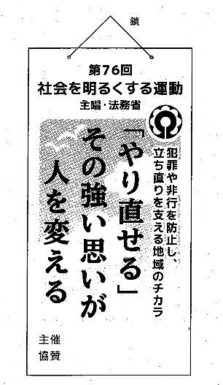
今年度も「標語パネル」による本運動への周知にご協力ください。また、みなさまからお預りしたご協賛金は、港南区更生保護女性会等が行う本運動の活動費として活用させていただきます。

【概 要】
- 標語パネル
材 料：発泡板
サイズ：タテ６０cm×ヨコ３０cm×厚さ３mm
- 価格
１枚 ２，０００円
※更生保護女性会の会員が説明に伺った際にはご協力を
お願いいたします。
みほん(第76回版)

問合せ 港南区社会福祉協議会 電話 ８４１－０２５６

４ 各種広報紙・チラシ等の配布・回覧・掲示
- 自治会町内会長あて送付資料
ア 二輪車交通事故防止チラシ
＜神奈川県交通安全対策協議会・神奈川県警＞
イ 「第７６回社会を明るくする運動」リーフレット
＜港南区社会福祉協議会＞
ウ 「生きる力・支える力」ポスター
＜港南区社会福祉協議会＞
- ポスター掲示依頼
ア 食生活等改善推進員（ヘルスメイト）養成セミナー
＜福祉保健課健康づくり係＞

○ 依頼事項一覧
※ 各連合町内会（ 連合 ）、単位自治会町内会（ 単会 ）に依頼中の議題を掲載
区連会  説明 | 議 題 | 依頼先 | 提出期限 | 提出先
令和８年  ３月 | 2-3 地域活動推進費補助金及び  地域防犯灯維持管理費補助金 | 連合 単会 | 令和８年  ６月３０日（火） | 地域振興課  地域運営推進係  （847-8391）
令和８年  ３月 | 2-3 地域防犯活動補助金 | 単会 | 令和８年  ６月３０日（火） | 地域振興課  地域運営推進係  （847-8391）
令和８年  ３月 | 2-3 町の防災組織活動費補助金 | 単会 | 令和８年  ６月３０日（火） | 総務課  危機管理・  地域防災担当  （847-8315）
令和８年  ３月 | 2-3こうなん地域美化活動補助金 | 連合 | 令和８年  ６月３０日（火） | 地域振興課  資源化推進担当  （847-8398）
令和８年  ３月 | 2-3 地域防犯カメラ設置補助金 | 単会 | 令和８年  ７月３１日（金） | 地域振興課  地域運営推進係  （847-8391）

区連会  説明 | 議 題 | 依頼先 | 提出期限 | 提出先
令和８年  ３月 | 2-3 地域力アップ補助金 | 連合 | 令和８年  ９月３０日（水） | 地域振興課  地域力推進担当  （847-8383）
令和８年  ３月 | 2-3 自治会町内会館脱炭素化  推進事業補助金 | 連合 単会 | 令和８年  １０月３１日  （土）  ※予算上限に達し次第受付終了 | 横浜市住宅供給公社  （451-7740）
令和８年  ３月 | 2-3 地域で育て子どもたち事業  補助金 | 連合 | 事業実施の  １か月前 | 地域振興課  青少年育成担当  （847-8396）
令和８年  ３月 | 2-4 ＬＥＤ防犯灯事業 | 単会 | 令和８年  ７月１４日（火）  ※早めにご提出いいただけますと幸いです。 | 地域振興課  地域運営推進係  （847-8391）
令和８年  ４月 | 2-1 自治会町内会館整備について | 連合 単会 | 令和８年  ７月６日（月） | 地域振興課  地域運営推進係  （847-8391）
令和８年  ６月 | 2-1 令和８年度「学び舎ひまわり」  参加者の推薦について | 連合 | 令和８年  ７月３１日（金） | 地域振興課  地域力推進担当  （847-8383）
令和８年  ６月 | 2-2 赤十字運動会費募集協力事務  費等の交付について | 連合 | 令和８年  ８月２８日（金） | 港南区  社会福祉協議会  （841-0256）

○ 主な行事日程（令和８年６月２０日～令和８年８月３１日）
日 時 | 事 業 名 | 会 場 | 主 催
７月１７日（金）  １３時４５分～ | 子どもゆめワールド  実行委員会 | 港南区役所６階  ６０１・６０２  会議室 | こうなん子どもゆめ  ワールド実行委員会
１４時３０分～ | 区連会７月定例会 | 港南区役所６階  ６０１・６０２  会議室 | 港南区連合町内会長  連絡協議会

※ 地区連合町内会長が出席する主な行事を掲載しています。
※ 出席依頼は、別途担当部署からいたします。
○自治会町内会への配布資料(６月下旬に自治会町内会指定場所にお届けします)
議 題 | 単会  会長 | 回覧板 | ポスター
住宅用火災警報器の一斉点検の実施について | 〇
港南区がけ地相談会の開催について | 〇 |  | 〇
横浜グリーンエクスポにおける横浜市出展ボランティアの募集について【市連】 | 〇
横浜市防犯のまちづくり推進条例の制定及び横浜市防犯のまちづくり推進プランの策定について【市連】 | 〇
第１４回港南区ひまわりの花絵画コンクールについて | 〇
令和８年度港南区スポーツ協会総会報告及び地域分担金の納入について | 〇
令和８年度港南区地区健民祭補助金について | 〇
二輪車交通事故防止チラシ | 〇
「第７６回社会を明るくする運動」リーフレット | 〇
「生きる力・支える力」ポスター | 〇
食生活等改善推進員（ヘルスメイト）養成セミナーチラシ |  |  | 一部

＜７月定例会の開催＞
１ 日 時 令和８年７月１７日（金） １４時３０分～
２ 場 所 港南区役所６階 ６０１，６０２会議室

令和８年４月１日から自治会町内会ポータルが
運用開始となりました！！

現況届や地域活動推進費補助金の申請等の手続きが、
パソコンやスマートフォンからオンラインで行うことができます！


●自治会町内会ポータルに関するホームページはこちら！
横浜市 自治会町内会ポータル 検索

●操作でお困りの際は、自治会町内会ポータルコールセンターにお電話ください！
電話番号：０４５－５７７－４２９５
開設時間：令和８年４月１日（水）～令和８年６月３０日（火）
平日 午前９時から午後８時まで
土日祝日 午前１０時から午後５時まで

※ポータルの利用開始時に必要となる仮ＩＤとパスワードは、区連会後に配送している手提げ袋の３月分に入れてお送りしております。
